Обобщение опыта педагога – психолога Хорошаевой О.В.

Педагогом - психологом в МБОУ СОШ № 5 имени Героя Советского Союза Г.Е. Попова г.Николаевска-на-Амуре Хабаровского края я работаю 13 лет, образование высшее, категория высшая. Общий педагогический стаж 14 лет.

Основной целью моей работы в школе является деятельность, направленная на сохранение психологического здоровья, создание условий для личностного развития и жизненного самоопределения учащихся.
Задачи:
- предупреждение возникновения проблем в развитии ребенка;
- помощь ребенку в решении актуальных задач развития, обучения, социализации: учебные трудности, проблемы с выбором образовательного и профессионального пути, нарушения эмоционально-волевой сферы, проблемы взаимоотношений со сверстниками, учителями, родителями;
- развитие психолого-педагогической компетентности учащихся, родителей, педагогов.
Основными направлениями в работе являются:
- Психодиагностическое
- Консультативное
- Просветительско-профилактическое
- Коррекционно-развивающее
- Социально-диспетчерское.
В рамках психодиагностического направления ежегодно проводится изучение адаптации в классах предшкольной подготовки , первых, пятых и десятых классах.
Наряду с адаптацией учащихся к школьной жизни определялась учебная мотивация учащихся 5-11 классах. Ежегодно в первых классах определяется уровень сформированности учебной деятельности, а в 4-х классах углубленная диагностика познавательных процессов.

Уровень сформированности учебной деятельности в первых классах | 2018-2019  учебный год | 2019 - 2020  учебный год | 2020 - 2021  учебный год
Высокий уровень | 34% | 39% | 48%
Средний уровень | 49% | 50% | 49%
Низкий уровень | 17% | 11% | 11%

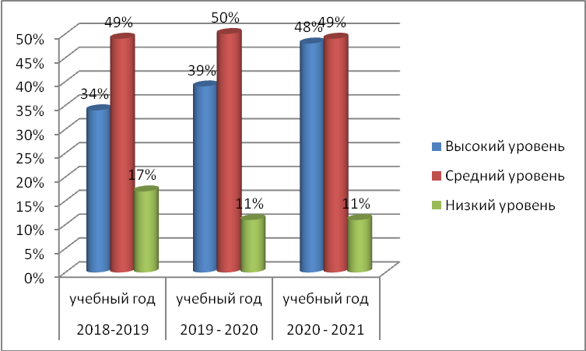
По результатам диагностик выявляю учащихся со слабо развитыми познавательными процессами.
Учителям и родителям даются рекомендации: обратить внимание на данных учащихся, на уроках и во внеурочное время использовать упражнения и задания на развитие слуховой памяти, объема внимания, логического мышления.
С целью профилактики аутодеструктивного поведения учащихся два раза в год проводится определение уровня тревожности в 1, 5 , 9 и 11 классах и исследование суицидальной наклонности по методике НСВ (6-11 классы).
Уровень тревожности учащихся 5-х классов | 2018-2019  учебный год | 2019 - 2020  учебный год | 2020 - 2021  учебный год
Высокий уровень | 12% | 10% | 9%
Средний уровень | 27% | 24% | 22%
Низкий уровень | 61% | 64% | 69%

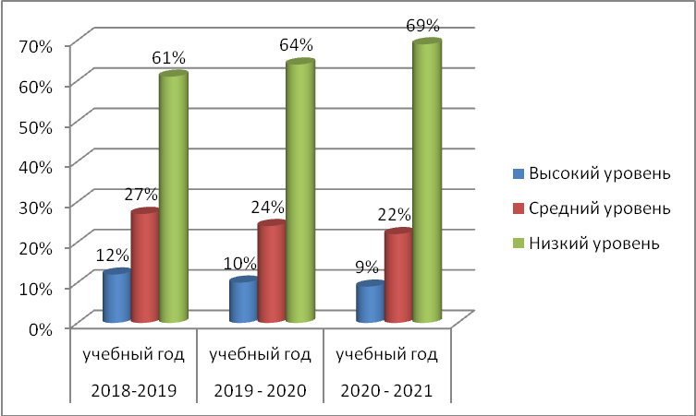

Уровень тревожности учащихся 11 класса | 2018-2019  учебный год | 2019 - 2020  учебный год | 2020 - 2021  учебный год
Высокий уровень | 10% | 9% | 7%
Средний уровень | 30% | 28% | 24%
Низкий уровень | 60% | 63% | 69%

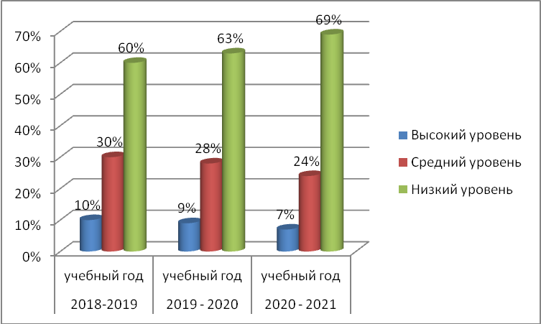
На основе полученных результатов составлены базы данных учащихся с высоким уровнем тревоги.
На снижение уровня тревожности направлена коррекционная работа с учащимися, индивидуальные беседы и консультации.
Педагогический коллектив на совещании при директоре ознакомлен с результатами диагностик учащихся. Учителям были даны рекомендации по работе с данным контингентом.
Уровень депрессивности в среднем и старшем звене | 2018-2019  учебный год | 2019 - 2020  учебный год | 2020 - 2021  учебный год
Высокий уровень | 12% | 11% | 10%
Средний уровень | 41% | 26% | 20%
Низкий уровень | 59% | 63% | 70%

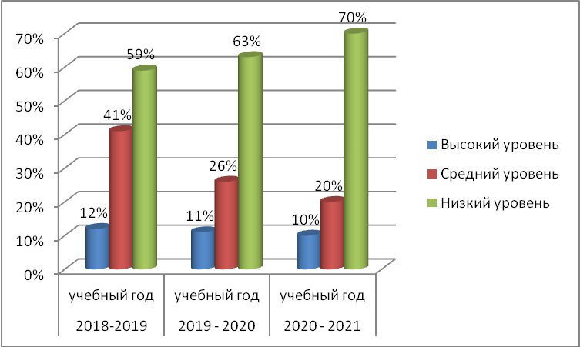
Большое внимание уделяется диагностике и психологической подготовке выпускников к ЕГЭ. Кроме определения уровня тревожности и депрессивности, проводится исследование психо-эмоциональных нагрузок учащихся 11–х классов.
Психоэмоциональные нагрузки у учащихся 11 класса | 2018-2019  учебный год | 2019 - 2020  учебный год | 2020 - 2021  учебный год
Нет нагрузок | 7% | 9% | 9%
Оптимальные | 39% | 41% | 43%
Средние | 42% | 41% | 41%
Значительные | 9% | 9% | 7%
Тяжелые | 3% | 0% | 0%

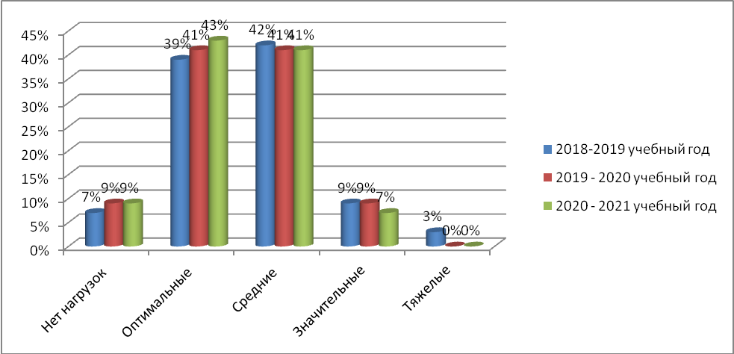
С учащимися 11 классов проводились тренинги, психологические часы с целью отработки стратегии и тактики поведения в период подготовки к ЕГЭ; обучение навыкам саморегуляции и самоконтроля; повышение уверенности в себе и своих силах, повышение сопротивляемости стрессу, развитие эмоционально-волевой сферы. Разработаны памятки для учащихся и родителей.В старших классах продолжается предпрофильная и профильная подготовка учащихся, более глубоко изучаются психологические особенности детей, их профессиональные склонности и интересы. По результатам исследования проводится профориентационная и разъяснительная работа как среди учащихся, так и родителей.
Полученные результаты диагностики легли в основу для разработки рекомендаций и тренинговых занятий по индивидуальной и групповой психологической подготовке школьников к адекватному реагированию в трудных ситуациях. В течение двух последних лет в школе изучается психологический климат классных коллективов и уровень воспитанности учащихся.
Психологический климат в коллективе учащихся 1-11 классов | Показатели годового значения в %
Психологический климат в коллективе учащихся 1-11 классов | 2018-2019  учебный год |  | 2019-2020  учебный год |  | 2020-2021 учебный год
Психологический климат в коллективе учащихся 1-11 классов | Ι полугодие | ΙΙ полугодие | Ι полугодие | ΙI полугодие | Ι полугодие
Положительная оценка | 81% | 100% | 89% | 100% | 100%
Отрицательная оценка | 19% | 0% | 11% | 0% | 0%

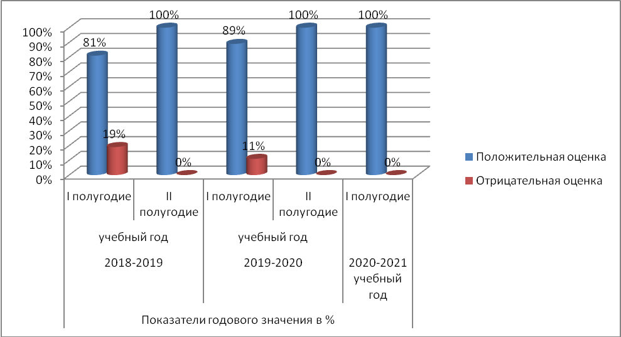
Уровень воспитанности учащихся
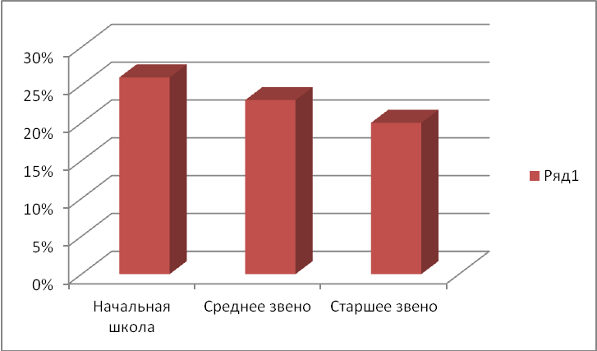

Данные результаты указывают на основные направления в воспитательной работе классных руководителей.
В рамках консультационной работы ежедневно провоу консультации с учащимися, родителями и учителями. В первую очередь консультирование ведётся с учащимися из группы риска и их родителями. Даются рекомендации по различным проблемам.
Консультации.
Количество консультаций | 2018-2019  учебный год | 2019 - 2020  учебный год | 2020 - 2021  учебный год
Педагоги | 108 | 126 | 130
Родители | 131 | 147 | 159
Учащиеся | 159 | 163 | 170
Психологическое просвещение охватывает категорию учителей, родителей, учащихся и проходит через психолого-педагогические семинары, тематические беседы и индивидуальное консультирование.
Работа с педагогами. Выступление на педсоветах, методических совещаниях «Психологический климат классных коллективов», «Профилактика суицидального поведения детей и подростков»,
Работа с родителями осуществлялась через лекции, консультации, беседы, выступления на родительских собраниях.
С учащимися были проведены мероприятия: «Всё можно исправить, пока ты жив», «Если ты попал в трудную ситуацию», «ЗОЖ» и многие другие.
Коррекционно-развивающее направление. Понятие коррекции предполагает целенаправленное психологическое воздействие с целью изменения состояния человека в соответствии с «нормой психологического развития». Снятие усталости, тревожности, повышение самооценки. «Собираемся в дорогу», «Адаптация пятиклассников, «Введение в школьную жизнь» «Путешествие на Остров Радости» и другие. В школе достаточно большая часть учащихся принадлежит группе риска. В связи с чем уделяется особое внимание изучению психологических особенностей таких детей, их акцентуаций характера. Для того, чтобы снизить показатели риска к аддиктивному поведению проводятся как индивидуальные, так и групповые тренинговые занятия по обучению навыкам самоконтроля и успешного установления социальных контактов.
Социально-диспетчерское направление.
Социально-диспетчерская деятельность направлена на получение детьми, их родителями и педагогами социально-психологической помощи, выходящей за рамки функциональных обязанностей и профессиональной компетенции школьного психолога.
Систематически осуществляется сотрудничество со специалистами ТПМПК.

